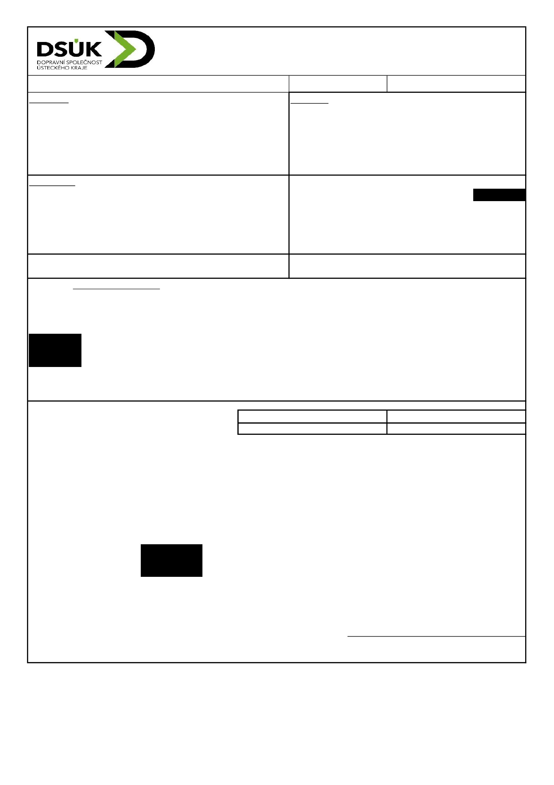
OBJEDNÁVKA
Odběratel:
Dopravní společnost Ústeckého kraje, příspěvková organizace
Velká Hradební 3118/48
400 01 Ústí nad Labem
IČO: 06231292
DIČ: CZ06231292
Číslo objednávky:
Dodavatel:
Dopravní podnik města Ústí nad Labem
Jateční 426
400 19 Ústí nad labem - Předlice
IČO:
DIČ:
25013891
CZ25013891
68/2018
Společnost je zapsaná v obchodním rejstříku vedeném
Krajským soudem v Ústí nad Labem, spisová značka Pr, vložka 1129
Místo určení:
Dopravní společnost Ústeckého kraje, příspěvková organizace
Revoluční 26
400 01 Ústí nad Labem
Požadovaný termín dodání:
Způsob dopravy:
Forma úhrady:
dle dohody s pí
fakturou
Obj. číslo Popis dodávky
Objednáváme u Vás:
rekvalifikaci řidičů na skupinu D - autobus
Jedn.cena
(bez DPH)
Sazba
DPH
Množství
MJ
Cena s DPH
včetně profesního osvědčení
- řidičský průkaz skupiny D včetně poplatku za zkoušky
- řidičský průkaz skupiny D včetně poplatku za zkoušky
- řidičský průkaz skupiny D bez poplatku za zkoušky
21%
21%
21%
21%
21%
21%
1
1
1
ks
ks
ks
ks
ks
ks
42 400,00 Kč
32 400,00 Kč
15 500,00 Kč
Celkem cena s DPH:
Maximální cena s DPH:
V případě povinnosti zveřejnění této smlouvy v Registru smluv, se účinnost odkládá na den zveřejnění.
90 300,00 Kč
91 000,00 Kč
Číslo objednávky prosím uvádějte na dodacích listech i daňových dokladech (fakturách).
Dodávky,které z této smlouvy se řídí, pokud není smluvními stranami dohodnuto jinak, platnými právními předpisy.
Daňový doklad zašlete dvojmo, přiložte prosím i kopii objednávky.
Datum vystavení: 19.10.2018
Vystavil:
(podpis + razítko)

